**Министерство цифрового развития, связи и массовых коммуникаций Российской Федерации**

**Ордена Трудового Красного Знамени**

**Федеральное государственное бюджетное образовательное учреждение высшего образования**

**«Московский технический университет связи и информатики»**

Кафедра математической кибернетики и информационных технологий

**Отчет по лабораторной работе №4**

по дисциплине «Системы машинного зрения»

на тему:

«Разработка нейросетевых функций. Операция Upsampling методом билинейной интерполяции»

Выполнил:

Студент группы БВТ2002

Дерябин С. С.

Содержание:

1 Введение….……………………………………………………………….3

2 Выполнение……………………………………………………………….4

3 Вывод………………………………………………………...……………6

**Введение**

В данной лабораторной работе требуется реализовать встроенную в библиотеку PyTorch функцию Upsampling, а также сравнить готовую реализацию функции и написанную в рамках лабораторной работы с помощью группы тестов. Входные параметры функции должны совпадать с готовой реализацией.

В библиотеке PyTorch функция Upsampling предназначена для увеличения размера входных данных (upsampling) с использованием различных методов интерполяции. Эта операция полезна, например, в архитектурах нейронных сетей для увеличения пространственного разрешения данных, например, при генерации изображений или в задачах сегментации

**Выполнение**

Согласно заданию лабораторной работы, мною был разработан один скрипт lab_4.py, в котором представлена кастомная реализация функции Upsampling – custom_upsampling.

* input – входной тензор,
* size - размер выходных данных. Если указан, то используется этот размер вместо scale_factor. Может быть целым числом (если известен один размер) или кортежем (если известны оба размера).

Листинг кода представлен на рисунке 1.

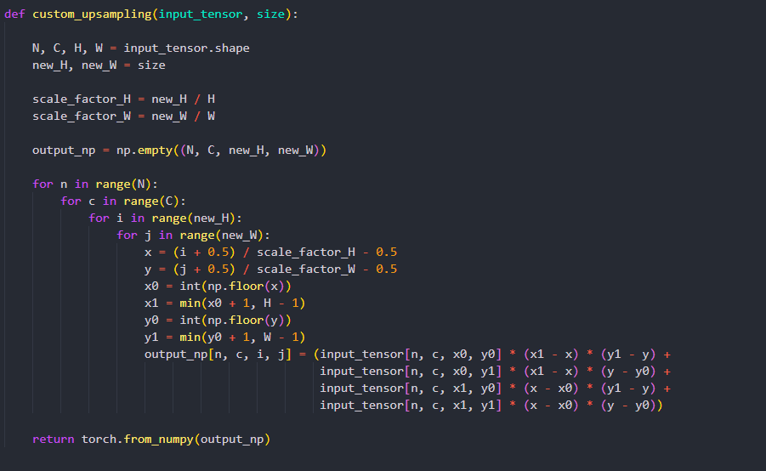

Рисунок 1 – реализация функции custom_upsampling

Также для тестирования правильной работы функции были написаны тесты, сверяющие результаты готовой библиотечной функции и функции описанной в листинге выше. Примеры тестов представлены на рисунке 2.

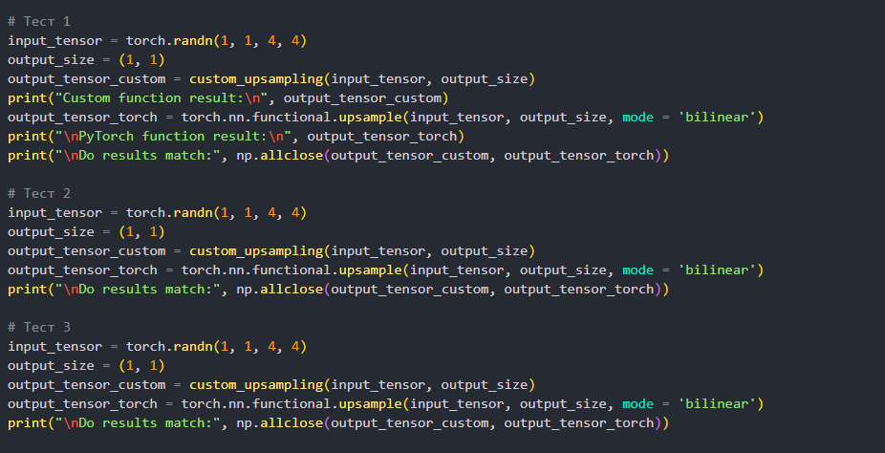

Рисунок 2 – реализация 3 тестов

Успешное прохождение тестов представлено на рисунке 3.

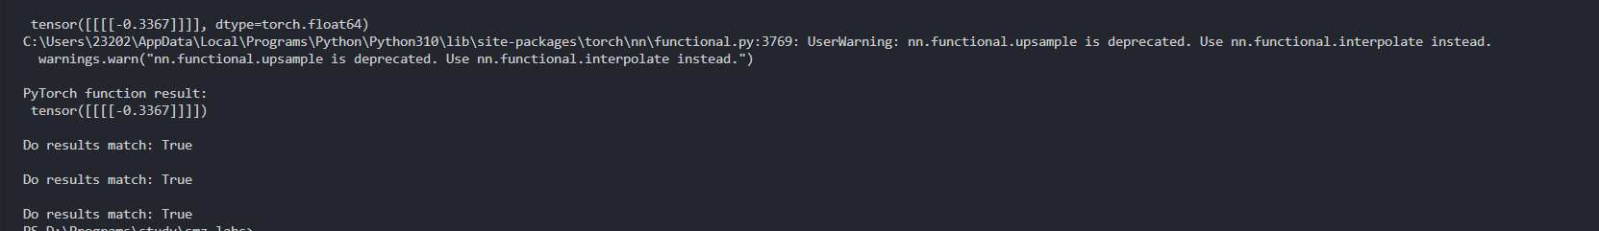

Ссылка на код лабораторной работы: https://github.com/vraniye/smz_labs/tree/master/lab4

**Вывод**

В ходе выполнения данной лабораторной работы мной была реализована функция upsampling, которая, как и оригинальная функция upsample из библиотеки PyTorch, осуществляет повышение часты дискретизации. Был произведён ряд тестов, в котором, в результате сравнения результата работы данных функций на одних и тех же данных, мной была выявлена корректность работы реализованной мной функции upsampling.